Week10 Homework答题纸

姓名： 冯逸飞 学号： 520030910021

1. 最短路径
2. 连通图G 的某一无环联通子图 T 若覆盖 G 中所有的顶点，则称作G的一颗支撑树。

一个有 n 个互异顶点的图至多有 棵支撑树

2. MST是最小支撑树，是一张图的生成树，其中边权和最小的一种生成树。

而SPT是最短路径树。它是一张图的生成树，其中保证根为源点，并且源点到所有节点的路径都是源点到所有节点的最短路，两者是不同的，MST不一定是SPT，SPT也不一定是MST

1. 不可以。

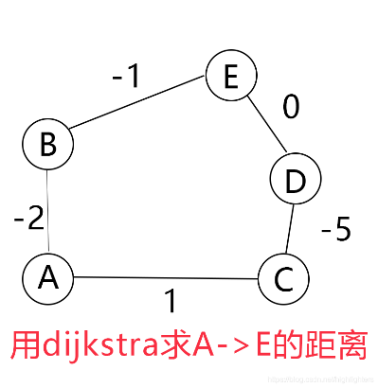

例如在上图中，用Dijkstra算法求A->E的距离，查找顺序为BEDC，且会将A到E的最短距离认定为-3且无法更改，但是显然最短路径应当是-4

**（画图题见下）**

4．如图，红色标记代表该点已经加入最短路径子树

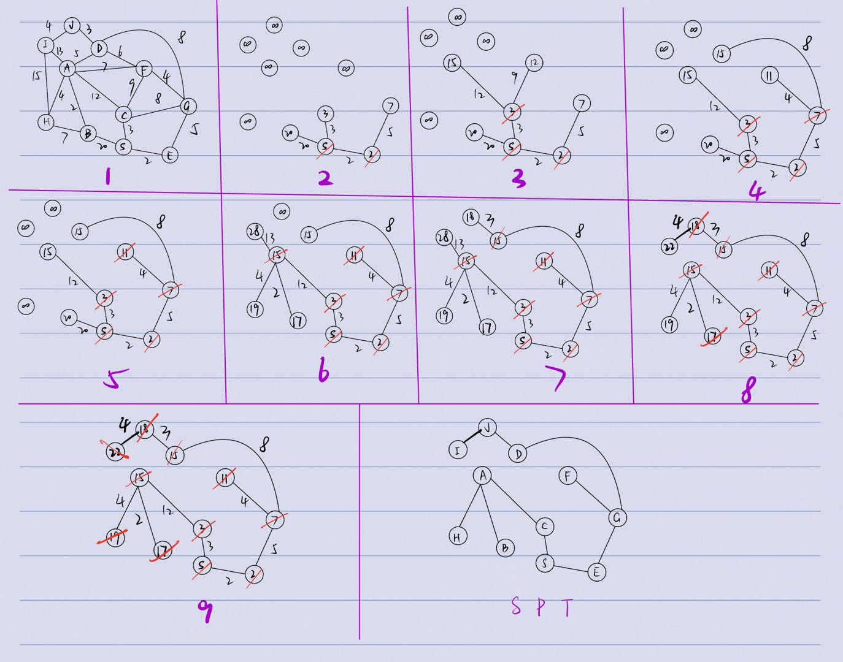

.

5 从H出发的SPT 如图

. 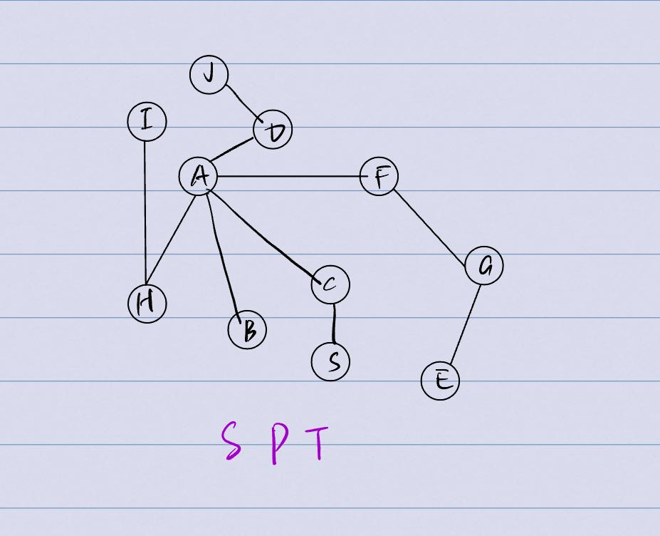

6. 如图，红色标记代表该点已经加入最短路径子树

